МИНОБРНАУКИ РОССИИ
Федеральное государственное бюджетное образовательное учреждение
высшего образования
«САРАТОВСКИЙ НАЦИОНАЛЬНЫЙ ИССЛЕДОВАТЕЛЬСКИЙ
ГОСУДАРСТВЕННЫЙ УНИВЕРСИТЕТ
ИМЕНИ Н.Г. ЧЕРНЫШЕВСКОГО»

Кафедра экономической и социальной географии

Экономико-географическая характеристика Республики Армения

АВТОРЕФЕРАТ БАКАЛАВРСКОЙ РАБОТЫ

студентки 4 курса 422 группы
направления 05.03.02. География
географического факультета
Бекиевой Тавус

Научный руководитель
старший преподаватель |  |  |  | О.В. Терентьева
должность, уч. степень, уч. звание |  | подпись, дата |  | инициалы, фамилия

Зав. кафедрой
к.г.н., доцент |  |  |  | А.В. Затонская
должность, уч. степень, уч. звание |  | подпись, дата |  | инициалы, фамилия

Саратов 2026

Введение. Армения – наследница исторической Армении, совпадающей по территории с обширным Армянским нагорьем. В начале XX века Армения была аграрной страной, основу экономики составляли животноводство и растениеводство. Промышленность была развита слабо, индустриализация началась после установления советской власти. После распада СССР перестала функционировать большая часть предприятий, связанных с обслуживанием военно-промышленного комплекса.
Экономика Армении всегда была наиболее уязвимой по сравнению с другими республиками бывшего СССР. Распад СССР, Карабахский конфликт, закрытие армяно-турецкой границы привели к разрыву экономических связей в начале 90-х годов.
Цель бакалаврской работы – дать экономико-географическую характеристику Республики Армении.
Исходя из поставленной цели в данной работе решались следующие задачи:
- охарактеризовать экономико-географическое положение, природные условия и ресурсы Армении;
- рассмотреть население страны;
- выявить особенности промышленности, сельского хозяйства и сферы услуг Армении на примере транспорта.
Базой исследования послужили учебная, научная и справочная литература и электронные ресурсы.
В процессе написания работы применялись картографический, графический, литературный и описательный методы исследования.
Работа состоит из введения, трех разделов, заключения, списка использованных источников и трех приложений.

1 Экономико-географическое положение, природные условия и ресурсы Республики Армения. Армения – не имеющая выхода к морю страна в Закавказье. Армения расположена в Закавказье к югу от России между Чёрным и Каспийским морями, занимает большую часть междуречья Куры и Аракса. Наибольшая протяженность с севера-запада на юго-восток составляет 360 км, с запада на восток – 200 км.
Недра Армении богаты запасами рудных полезных ископаемых. Известны месторождения меди в Алаверди и Кафане – на севере и востоке страны, на юго-востоке молибдена (Дастакертское месторождение), в центральных и юго-восточных районах – железной руды (Разданское, Абовянское и Сваранцское месторождения). Встречаются редкоземельные металлы: висмут, галий, индий, селен, таллий, теллур, рений (Мардоян, А.В, 2015).
Армения расположена в субтропиках, однако, из-за высокогорного характера климат здесь больше сухой континентальный с жарким летом и холодной зимой. Максимум осадков приходится на весну и начало лета.
Из более сотни озер Армении самым крупным является оз. Севан, также известны наиболее крупные оз. Арпи, оз. Акна и оз. Сев. Армения покрыта довольно густой сетью рек и речек, но они не очень велики. Самая большая из них – пограничная река Аракс.
Для Армении характерно большое разнообразие почв – от горных до полупустынных (в т.ч. солончаки и такыры). В наибольшей степени освоены горные чернозёмы, горные каштановые и луговые почвы (Кроян, С.З, 2019). Растительный мир Армении очень разнообразен, так как находится на стыке двух геоботанических провинций – Кавказской и Иранской. Большей частью здесь распространены полупустынная, горно-степная, горно-луговая и альпийская растительность.
Фауна Армении включает 76 видов млекопитающих, 304 вида птиц, 44 вида пресмыкающихся, 6 видов земноводных, 24 вида рыб и около 10 тысяч беспозвоночных (Зироян, А.Н, 2017).
2 Население Республики Армения. Численность населения страны неуклонно уменьшается с 2000 года, исключением является небольшой отрезок с 2011 по 2013 год, когда численность росла. Также с 2022 года наблюдается повышение численности населения Армении по настоящее время.
Численность населения Армении на начало 2025 г. составляет 3076,2 тыс. человек. Важным фактором, влияющим на динамику численности населения страны, является эмиграция, прежде всего в Россию (Демографическая книга Армении 2021 г... [Электронный ресурс], 2026). После 2022-2023 гг. численность начала увеличиваться, и причиной был приток армян из Нагорного Карабаха после массового исхода населения из этого региона в сентябре 2023 г.
Возрастная пирамида Армении имеет регрессивный или убывающий тип. Такой тип пирамиды обычно встречается у высоко развитых стран. В таких странах обычно достаточно высокий уровень здравоохранения, как и уровень образования граждан. Вследствие относительно низкой смертности и рождаемости, население имеет высокую ожидаемую продолжительность жизни. Все эти факторы, наряду с множеством других, приводят к старению населения (повышают средний возраст населения).
Армения – высоко урбанизированная страна: городское население составляет 63,9 %, годовой коэффициент урбанизации – 0,1 %. Основное население Армении сосредоточено в городах страны (64% от общей численности), в г. Ереване проживает 37% населения, примерно столько же населения проживает в сельской местности 36% (Численность наличного и постоянного населения РА (городское, сельское) по данным... [Электронный ресурс], 2026).
Уровень образования жителей Армении высокий: высшее образование
имеют 22,3%, неполное высшее – 3,3%, среднее профессиональное – 35,3%, 11 классов – 15,3%, 9 классов – 8,3%, 5 классов – 8,6%, неграмотные – 1%.
Армения – единственная страна бывшего СССР с практически моноэтничным населением. Переписи населения отмечают весьма однородный национальный состав страны. В 2011 году согласно переписи населения 98% жителей страны составляют армяне. Наиболее крупные этнические меньшинства Армении (вместе составляющие около 2% всего населения) – езиды, русские, ассирийцы, курды, украинцы, греки, грузины, персы.
На государственном (армянском) языке говорит около 98% от общего числа жителей республики. Также среди распространенных и часто используемых на территории государства языков значатся езидский и русский.
Подавляющее большинство населения Армении – христиане, последователи Армянской апостольской церкви, на которых приходится 92,6% от общего числа жителей (Население (городское, сельское) по национальности, полу и вероисповеданию... [Электронный ресурс], 2026).
3 Хозяйство Республики Армения. В структуре ВВП Армении на 2025г. преобладает сельское хозяйство (31,1%), далее идут промышленность – 21,8%, торговля – 8,7%, строительство – 8,5%, транспорт – 5,1%, другие сферы – 24,9% (Статистические показатели промышленности... [Электронный ресурс], 2026).
Объем промышленного производства на душу населения по регионам Армении различен, как видно по рисунку 1. Так, наибольший показатель характерен для региона Сюник.
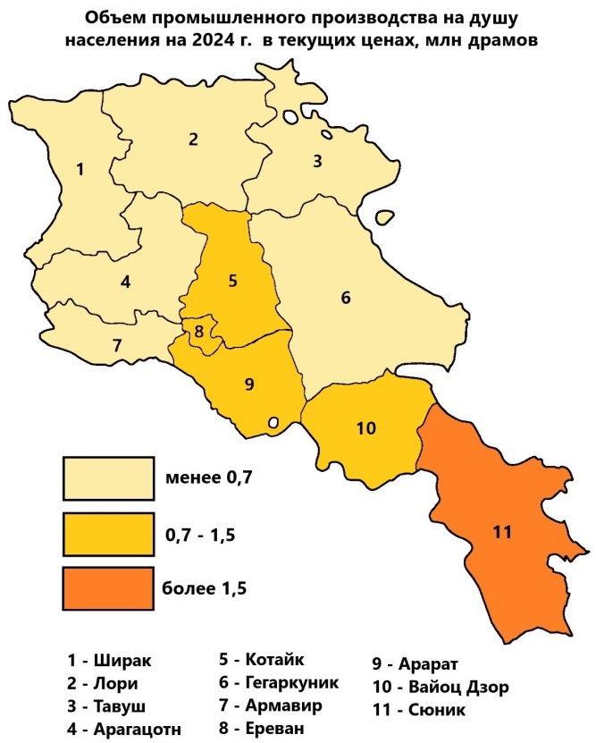
Рисунок 1 – Объем промышленного производства на душу населения, 2024 г. (составлено автором по [Атлас республики Армения по регионам и городу Еревану... [Электронный ресурс], 2026])
Обрабатывающая промышленность является самым важным сектором и составляет 61% от общего объема производства Армении. Самые крупные сегменты на этом промышленном направлении включают: пищевые продукты (20%); металлы (11%); табак (9%); напитки (7%) (Статистические показатели промышленности... [Электронный ресурс], 2026).
Однако экспортный потенциал страны пока невелик. В торговом балансе наблюдается существенный перекос в сторону импорта, поскольку приходится закупать за пределами страны многие виды сырья (включая газ и нефть).
Сельскохозяйственные угодья в Армении занимают около 45% земельного фонда. Основные выращиваемые культуры – овощебахчевые, картофель, пшеница, виноград, плодовые, эфиромасличные, табак, сахарная свекла. Животноводство специализируется на молочно-мясном скотоводстве, в горных районах разводят овец (Основные статистические показатели... [Электронный ресурс], 2026).
Наибольшие посевные площади зерновых и зернобобовых культур распространены на территории региона Ширак, а наименьшие площади на территории регионов Тавуш, Котайк, Армавир, Арарат и Вайоц Дзор. Наибольшие площади плодовых и ягодных насаждений расположены в регионах Армавир и Арарат, наименьшие площади характерны для регионов Ширак, Лори, Гегаркуник, Вайоц Дзор и Сюник. Посевные площади виноградных насаждений преобладают так же на территории регионов Армавир и Арарат, наименьшие площади характерны для регионов Лори, Котайк и Сюник, что представлено на рисунке 2. На территории Еревана отсутствуют посевные площади каких-либо культур, также полностью отсутствуют виноградники на территории регионов Ширак и Гегаркуник.
На рисунке 3 представлено поголовье крупного рогатого скота и овец на территории Армении на 2025 г. В низменных местностях республики в основном распространено круглогодичное ясельное содержание, в предгорных и горных поясах – пастбищно-ясельное содержание скота. Самое многочисленное поголовье крупного рогатого скота в республике сконцентрировано в Гегаркуникском, Ширакском и Лорийском марзах, а наименьшее количество голов отмечается в Ереване и марзах Тавуш, Вайоц Дзор.
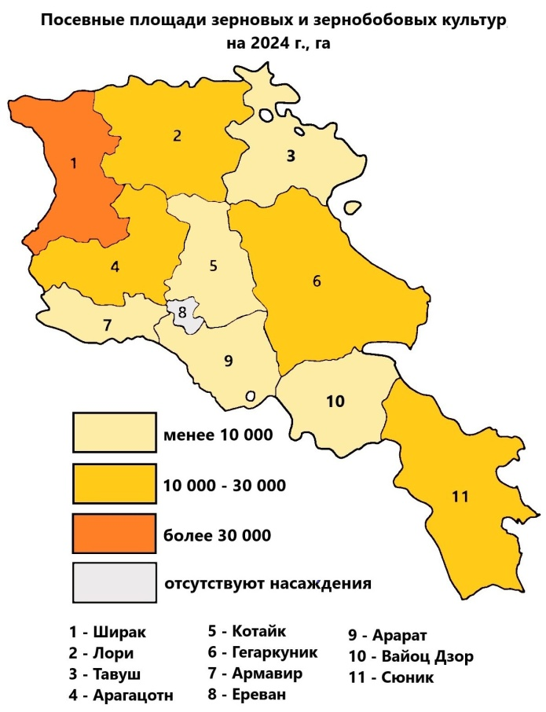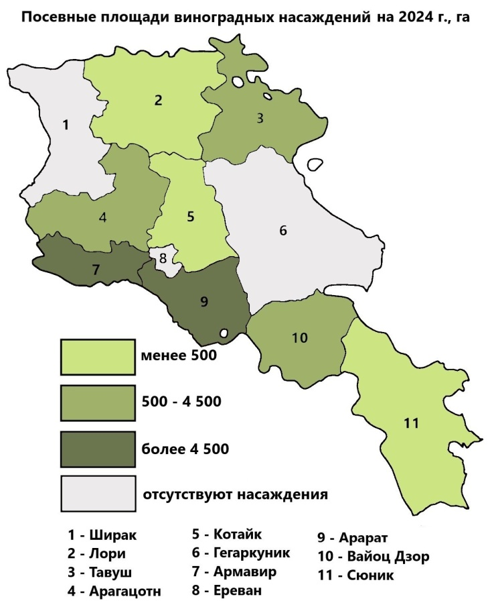
Рисунок 2 – Посевные площади зерновых, зернобобовых культур и виноградных насаждений, 2024 г. (составлено автором по [Атлас республики Армения по регионам и городу Еревану... [Электронный ресурс], 2026])

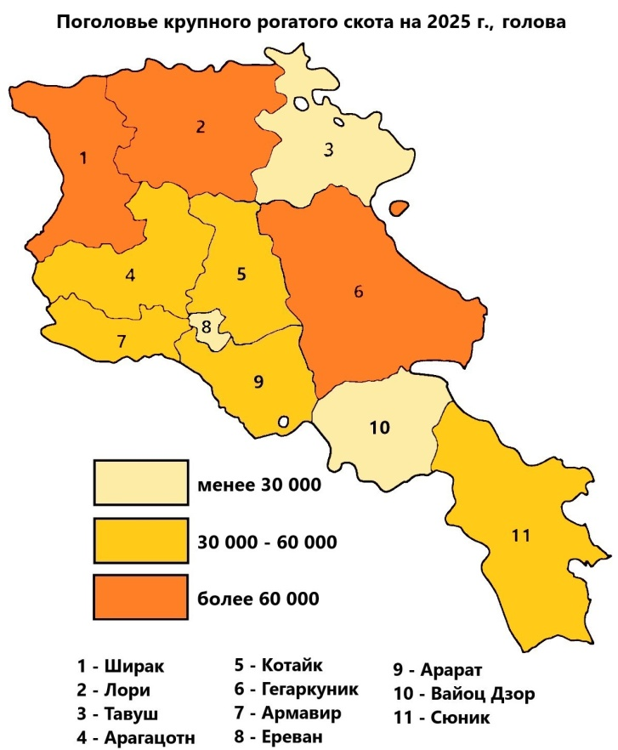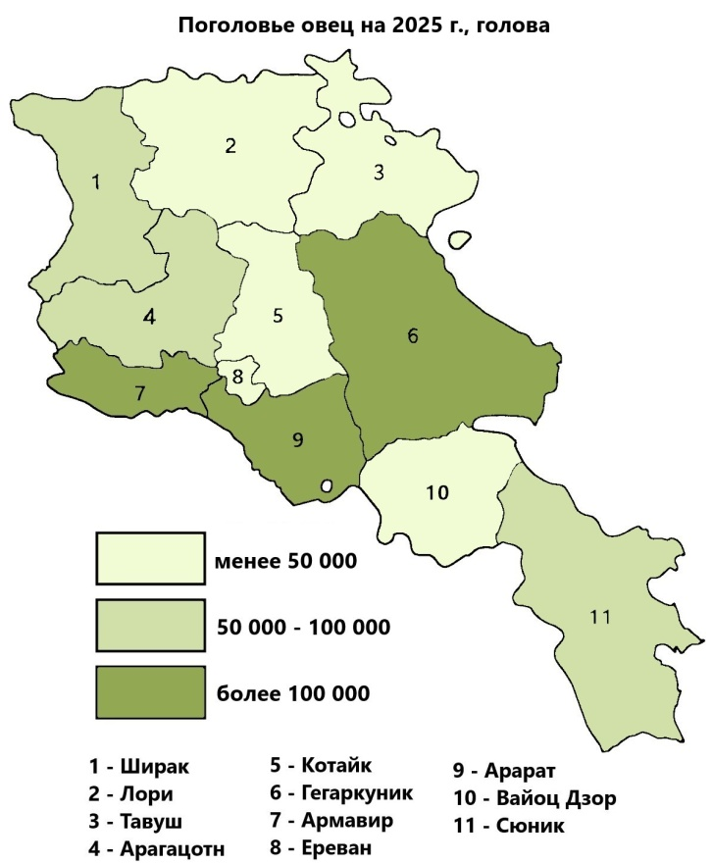
Рисунок 3 – Поголовье крупного рогатого скота и овец, 2025 г. (составлено автором по [Атлас республики Армения по регионам и городу Еревану... [Электронный ресурс], 2026])

Овцеводство является традиционной отраслью животноводства Республики Армения. Овцеводство наиболее развито в предгорных и горных поясах республики, где имеются широкие пастбища. Самое многочисленное количество голов овец размножается в Армавирском, Араратском и Гегаркуникском марзах Республики Армения.
Свиноводство является одной из важных отраслей животноводства республики. Свиноводство наиболее развито в Армавирском и Араратском марзах республики, где и сконцентрировано самое большое количество голов. В северной части республики – в Тавушском и Лорийском марзах, применяется горно-лесное содержание свиней.
Птицеводство в Республике Армения является наиболее автоматизированной и насыщенной современными технологиями отраслью животноводства. В настоящее время в Республике действует более одного десятка средних и крупных птицеводческих ферм, которые занимаются производством птичьего мяса и яиц (Животноводство... [Электронный ресурс], 2026).
В Армении развиты все виды транспорта. Армянская железная дорога осуществляет перевозки пассажиров в межгосударственных пассажирских поездах дальнего следования, в пригородных пассажирских поездах, а также осуществляет перевозки грузов. Длина эксплуатируемых железных дорог составляет 850 км. Расположено 73 станции, из которых 69 действующие и 4 недействующие. Вся железнодорожная сеть электрифицирована. Действуют вокзалы в Ереване, Гюмри и Ванадзоре.
При наличии слаборазвитой железнодорожной сети, обусловленной сложным горным рельефом, автомобильные дороги Армении имеют решающее значение в социально-экономическом развитии страны. Роль автомобильных магистралей незаменима также и в деле международных перевозок.
Сформировавшаяся в Армении автодорожная сеть общего пользования составляет 8800 км, 99,7% которых имеет твердое покрытие.
В условиях блокады со стороны Турции и Азербайджана, а также нестабильной ситуацией на грузино-российской границе, авиационный транспорт, фактически является основным видом международных пассажирских перевозок. В настоящее время в Армении выполняют постоянные пассажирские рейсовые авиаперевозки два аэропорта – Международный аэропорт «Звартноц» в Ереване и Аэропорт «Ширак» в Гюмри.
Водный транспорт распространен в пределах водных объектов Армении. На озере Севан и на других водоёмах есть любительские яхты, катера, лодки и другие плавсредства.
Среди общественных видов транспорта можно выделить метрополитен, троллейбусы в пределах Еревана, в настоящее время во всех регионах республики распространены такси (Чибухчян, С, 2014).
На рисунке 4 отражен объем внутриреспубликанских грузоперевозок и пассажироперевозок транспортом общего пользования на 2024 г.

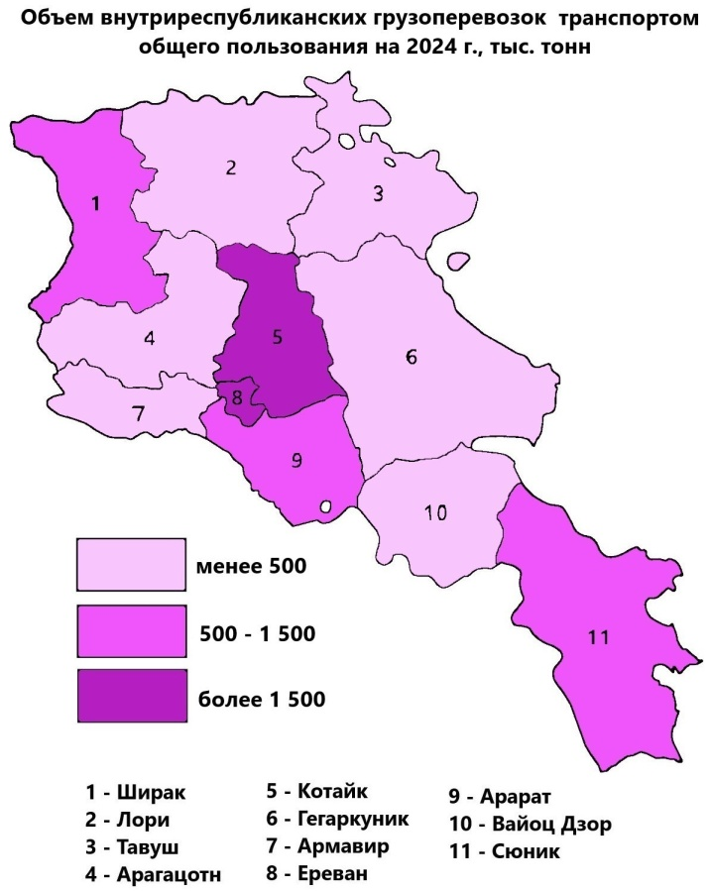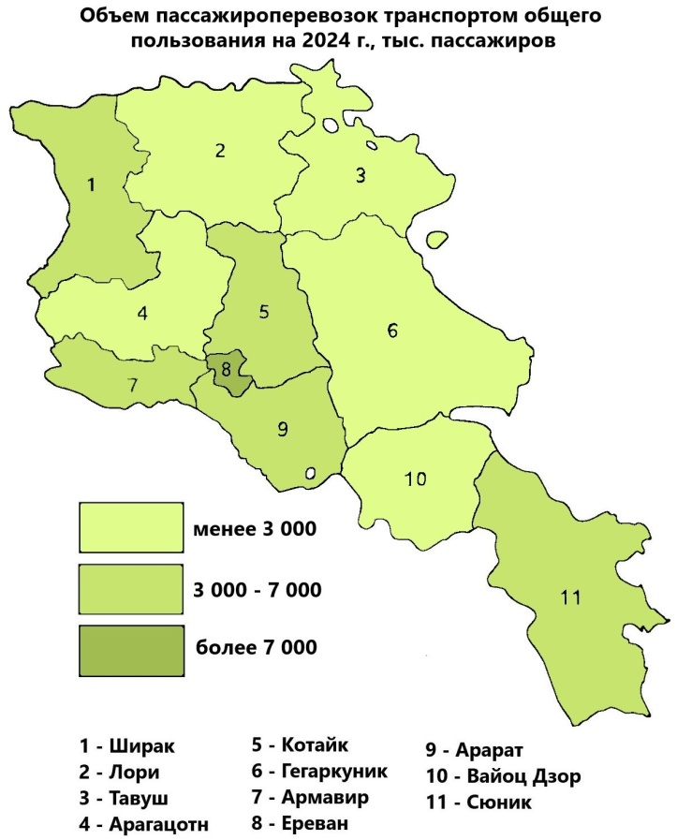
Рисунок 4 – Объем внутриреспубликанских грузоперевозок и пассажироперевозок транспортом общего пользования, 2024 г. (составлено автором по [Атлас республики Армения по регионам и городу Еревану... [Электронный ресурс], 2026])

Так, наибольший объем грузоперевозок характерен для Еревана и региона Котайк, наименьшие показатели объема отмечаются в регионах Лори, Тавуш, Арагацотн, Гегаркуник, Армавир и Вайоц Дзор.
Среди всех областей республики выделяется по объему пассажироперевозок Ереван. Регионы Лори, Тавуш, Арагацотн, Гегаркуник и Вайоц Дзор характеризуются наименьшими объемами пассажироперевозок.

Заключение. Таким образом, в ходе проведенного исследования можно сделать следующие выводы.
- Экономико-географическое положение Республики Армении нельзя назвать благоприятным, так как страна не имеет выхода к морю, окружена почти со всех сторон (кроме севера) мусульманскими странами, условия высокогорного рельефа усложняют транспортное сообщение Армении с другими странами. Но важно отметить, что при этом Армения расположена на пересечении важных торговых маршрутов между Европой, Азией и Ближним Востоком, что потенциально может усиливать геополитическую роль страны.
- Армения расположена в субтропиках, однако, из-за высокогорного характера климат здесь больше сухой континентальный с жарким летом (средняя температура +25°С) и холодной зимой (средняя температура –6°С).
- Недра Армении богаты рудными полезными ископаемыми: Алавердийское и Кафанское месторождения меди, Дастакертское месторождение молибдена, Разданское, Абовянское и Сваранцское месторождения железных руд. Кроме того, имеются промышленные запасы алюминиевых нефелиновых сиенитов, а также барита с примесью золота и серебра, месторождения свинца, цинка, марганца, золота, платины, сурьмы, ртути, мышьяка. Встречаются редкоземельные металлы: висмут, галий, индий, селен, таллий, теллур, рений.
- Численность населения Армении на начало 2025 г. составляла 3,076 млн. человек. Для страны характерна эмиграция, прежде всего в Россию, и снижение рождаемости. Поэтому население Республики Армения постоянно уменьшается. Максимальные значения душевого коэффициента естественного прироста населения наблюдаются в западных областях страны, расположенных вокруг Еревана в долине реки Аракс (области Арагацотн, Котайк, Армавир, Арарат), минимальные – в северных (области Лори, Тавуш) и в столице. Армения – моноэтническая и моноконфессиональная страна - 98% ее жителей составляют армяне, 93% принадлежат к Армянской Апостольской церкви.
- Армения – аграрно-индустриально страна. В структуре ВВП Армении преобладает сельское хозяйство (31,1%), на долю промышленности приходится 21,8%. Сельское хозяйство представлено в основном мелкотоварным производством. Основные выращиваемые культуры – овоще-бахчевые, картофель, пшеница, виноград, плодовые, эфиромасличные, табак, сахарная свекла. Животноводство специализируется на молочно-мясном скотоводстве и овцеводстве.
- Обрабатывающая промышленность составляет 61% от общего объема производства, самым крупным сегментом на этом промышленном направлении выступает производство пищевых продуктов. Объем промышленного производства на душу населения по регионам Армении различен, наибольший показатель характерен для региона Сюник, а низкие показатели отмечаются сразу в нескольких регионах – Ширак, Лори, Тавуш, Арагацотн, Гегаркуник и Армавир.
- В Армении развиты все виды транспорта, имеется два международных аэропорта «Звартноц» в Ереване и «Ширак» в Гюмри. Железнодорожная сеть в силу сложного высокогорного рельефа слабо развита, поэтому автомобильные дороги Армении имеют решающее значение во внутренних и международных перевозках.
- В торговом балансе Армении наблюдается существенный перекос в сторону импорта, товарооборот с Россией составляет около 20% внешней торговли республики.

